VTI Academy System Requirement Specification

**<VAS>**

**Version: 1.0**

|  |  |
| --- | --- |
| **Issued Status:** | Draft |
| **Issued Date:** | 10-20-2020 |
| **Owner:** | Nguyen Ngoc Duy |
| **Author:** | Rocket 05 class |

|  |  |
| --- | --- |
| **Date:** | 10-20-2020 |
| **Approved by:** | Nguyen Quyet |
| **Signature:** |  |

**Review Information**

|  |  |  |
| --- | --- | --- |
| **Role** | **Required / Suggested** | **Comment** |
|  |  |  |
|  |  |  |

**Approval Information**

|  |  |  |  |  |
| --- | --- | --- | --- | --- |
| **Approver Name** | **Role** | **Date**  (mm-dd-yyyy) | **Revision** | **Comment** |
|  |  |  |  |  |
|  |  |  |  |  |

**Revision History**

|  |  |  |  |  |  |
| --- | --- | --- | --- | --- | --- |
| **Revision** | **Date**  (mm-dd-yyyy) | **Description** | **Revised by** | **Reviewer** | **Date**  (mm-dd-yyyy) |
| *1.0* | *10/20/2020* | *Create SRS* | *Nguyen Ngoc Duy* | *Nguyen Quyet* |  |
|  |  |  |  |  |  |
|  |  |  |  |  |  |
|  |  |  |  |  |  |
|  |  |  |  |  |  |
|  |  |  |  |  |  |
|  |  |  |  |  |  |
|  |  |  |  |  |  |
|  |  |  |  |  |  |
|  |  |  |  |  |  |
|  |  |  |  |  |  |

Table of Contents

1. Introduction 1

1.1. Purpose 1

1.2. Scope 1

1.3. References 1

2. Overall Description 1

2.1 System diagram 1

**2.1.1** **Diagram** 1

**2.1.2** **Description** 1

**2.1.2.1** **User Web** 1

**2.1.2.2** **Learning Web** 1

**2.1.2.2.1** **Exam Service** 1

**2.1.2.2.2** **Point Service** 1

**2.1.2.2.3** **Attendance Service** 1

**2.1.2.2.4** **Class Schedule Service** 1

**2.1.2.2.5** **Mentee Support Service** 1

**2.1.2.2.6** **Document Service** 1

**2.1.2.2.7** **Mentor Service** 1

**2.1.2.3** **Sale Web** 1

2.2 Usecase diagram 1

**2.2.1** **Actor Diagram Relationship** 1

**2.2.2** **UseCase for Unregistered User** 1

**2.2.3** **UseCase for User Member** 1

**2.2.4** **Use case for Admin** 1

2.3 State diagram 1

2.4 Architectural System 1

2.5 Component diagram 1

3. Functional Requirements 1

3.1. Member 1

3.1.1. Login 1

3.1.2. Logout 1

4. Non-functional requirements 1

Usability 1

Reliability 1

Performance 1

upportability 1

Design Constraints 1

On-line User Documentation and Help System Requirements 1

Purchased Components 1

Interfaces 1

User Interfaces 1

Hardware Interfaces 1

Software Interfaces 1

Communications Interfaces 1

Environment 1

Target Environment 1

Development Environment 1

Database 1

Licensing Requirements 1

Legal, Copyright, and Other Notices 1

Applicable Standards 1

5. Appendix 1

6. Wiki 1

1. Introduction
   1. Purpose

Tài liệu mô tả chi tiết các tác nhân và chức năng của hệ thống. Ngoài ra tài liệu còn các yêu cầu phi chức năng, các ràng buộc thiết kế và các yếu tố khác cần thiết để cung cấp mô tả đầy đủ và toàn diện về các yêu cầu cho phần mềm

* 1. Scope

Tài liệu mô tả các hệ thống được sử dụng trong trung tâm để dễ dàng quản lý học viên và các tài liệu của trung tâm

* 1. References

1. Overall Description
   1. System diagram
      1. **Diagram**

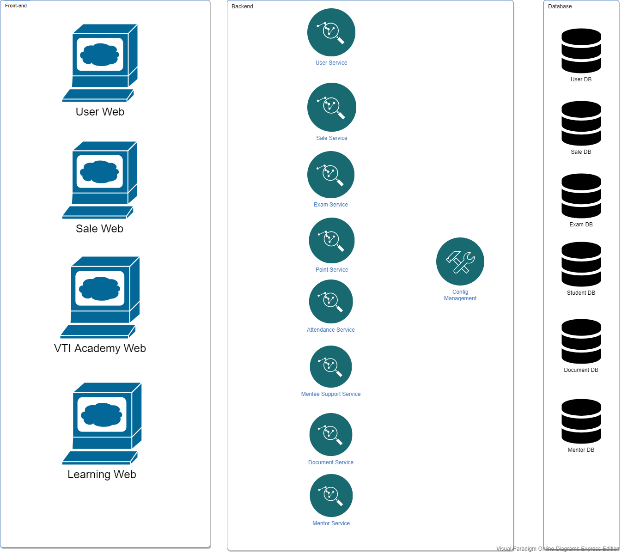

* + 1. **Description**

VTI Academy System (VAS) sẽ bao gồm 4 website chính bao gồm: User Web, Sale Web, VTI Academy Web (trang chủ của học viện), Learning Web.

Trong đó từng hệ thống con sẽ được triển khai như sau:

* + - 1. **User Web**

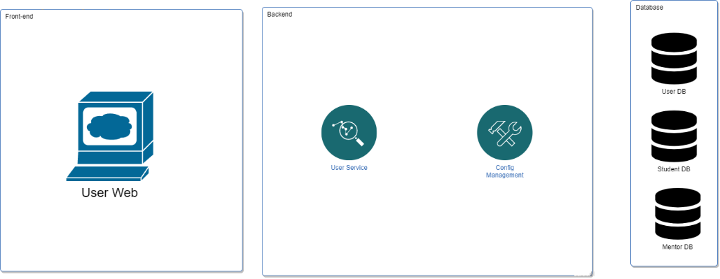

User sẽ bao gồm tất cả các đối tượng trong chuỗi hệ thống như: Admin, Student, Saler, Tutor, Java Mentor, PM, Mentor Manager, Class manager ... (có thể thêm được role vào hệ thống)

Trong User web có thể thực hiện các chức năng như:

* CRUD, filter, search User
* CRUD, filter, search Role
* CRUD, filter, search Permission
* ....
* Login được qua Facebook, Google, Github, local account
  + - 1. **Learning Web**

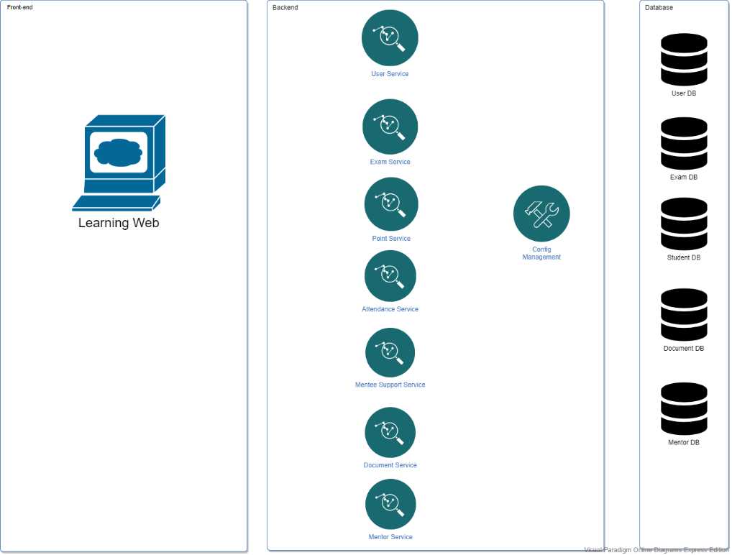

Trong learning web sẽ có các hệ thống nhỏ như: quản lý bài thi, quản lý điểm, quản lý điểm danh, quản lý việc support học viên, quản lý các tài liệu học tập của trung tâm (như video LMS, bài tập, drive, bài học viên đã làm, ...), quản lý lịch trình giảng dạy của các mentor.

Trong đó từng hệ thống nhỏ sẽ thực hiện như sau

* + - * 1. **Exam Service**

Trong Exam service sẽ có các chức năng như:

* CRUD kỳ thi
* CRUD bài thi
* Chấm điểm tự động
* Thi lại, (thay thế cho file excel: <https://docs.google.com/spreadsheets/d/1vYKAcC4cmdZQdkflSRFiqM4zEvK7OmD2RV2whcKVC9M/edit#gid=1268892366>)
* Đặt lịch phỏng vấn với mentor, ...
* ...
  + - * 1. **Point Service**

Trong Point service sẽ có các chức năng như:

* CRUD Point
* CRUD được điểm mỗi môn học
* Chấm điểm tự động
* ...
* Thống kê điểm, ...
* Cảnh báo những ai điểm thấp, ...

Mục đích để thay thế các file excel: <https://docs.google.com/spreadsheets/d/1yzFEKiD4nW_WL8D6NQPjYzj9nwMcu2mDuESSqfieisw/edit#gid=0>

* + - * 1. **Attendance Service**

Trong Attendance service sẽ có các chức năng như:

* Quản lý được việc điểm danh của các học viên
* Cảnh báo nếu nghỉ quá nhiều, ...
* Thống kê mỗi tháng bao nhiêu người nghỉ, đi muộn...

Mục đích để thay thế các file excel: <https://docs.google.com/spreadsheets/u/1/d/1SmgtdXRUv5qQEy6-M0pnlPcky3JeDqIVIORVk-hCoGU/edit#gid=0>

* + - * 1. **Class Schedule Service**

Trong Class Schedule Service sẽ có các chức năng như:

* Quản lý được lịch học, lịch nghỉ của lớp, lịch học bù
* Mentor nào dạy lớp nào, ...

Mục đích để thay thế các file excel: <https://docs.google.com/spreadsheets/d/1gMf4gLdnyLXPgZm1aT-8Wg-YFr5g2eh5_yfaB8WT6R0/edit#gid=1507024239>

* + - * 1. **Mentee Support Service**

Trong Mentee Support Service sẽ có các chức năng như:

* Quản lý được lịch học, lịch nghỉ của lớp, lịch học bù
* Mentor nào dạy lớp nào, ...

Mục đích để thay thế các file excel: <https://docs.google.com/spreadsheets/d/1vYKAcC4cmdZQdkflSRFiqM4zEvK7OmD2RV2whcKVC9M/edit#gid=0>

* + - * 1. **Document Service**

Trong Document Service sẽ có các chức năng như:

* Upload video (giống trên LMS), tài liệu, slide, recording, ... (tham khảo ở đây: <https://drive.google.com/open?id=1rtomzOqrYDxrsKEQm5Ir41ltxSIRgiCD&authuser=duy.nguyenngoc1%40vti.com.vn&usp=drive_fs>)
* Lưu assignment, final exam, ... của từng học viên

Mục đích để thay thế tài khoản github của từng học viên

* + - * 1. **Mentor Service**

Trong Mentor Service sẽ có các chức năng như:

* Quản lý lịch dạy của các mentor, ...
* Tính công cho các mentor, ...
  + - 1. **Sale Web**

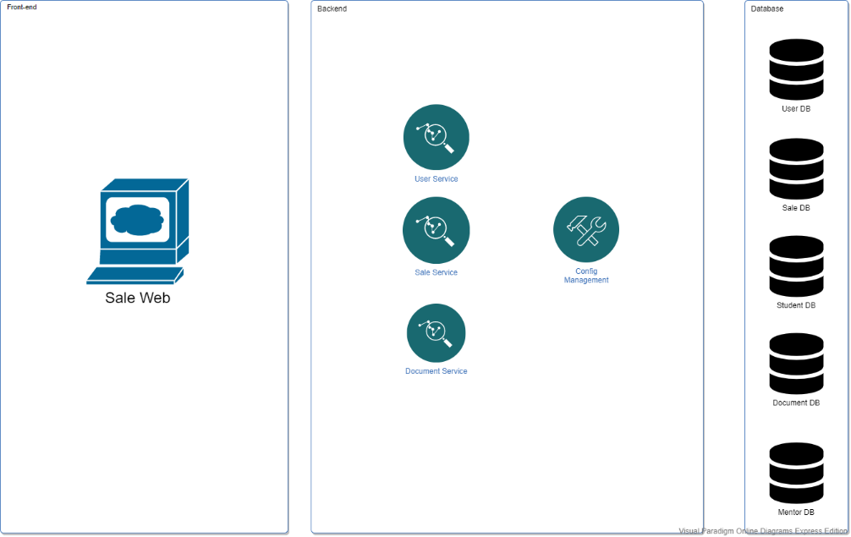

TODO

* 1. Usecase diagram
     1. **Actor Diagram Relationship**
     2. 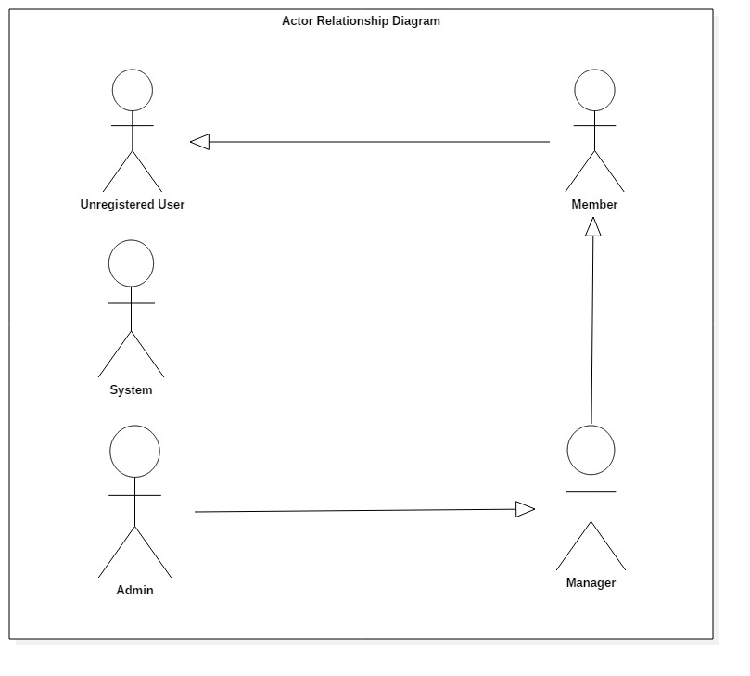**UseCase for Unregistered User**

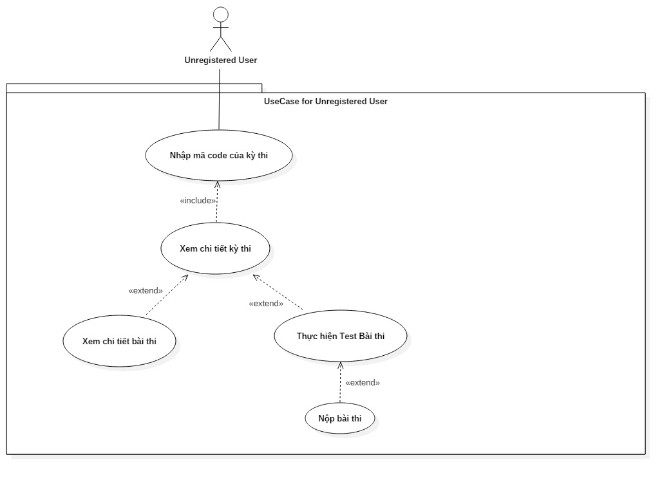

* + 1. **UseCase for User Member**

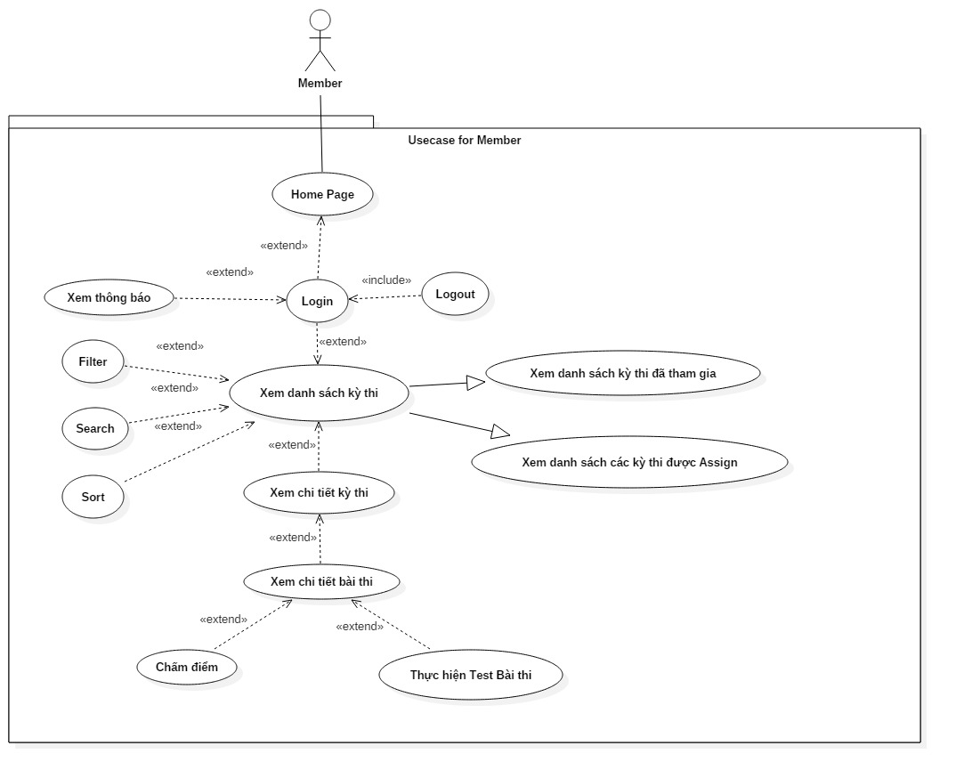

* + 1. **Use case for Admin**

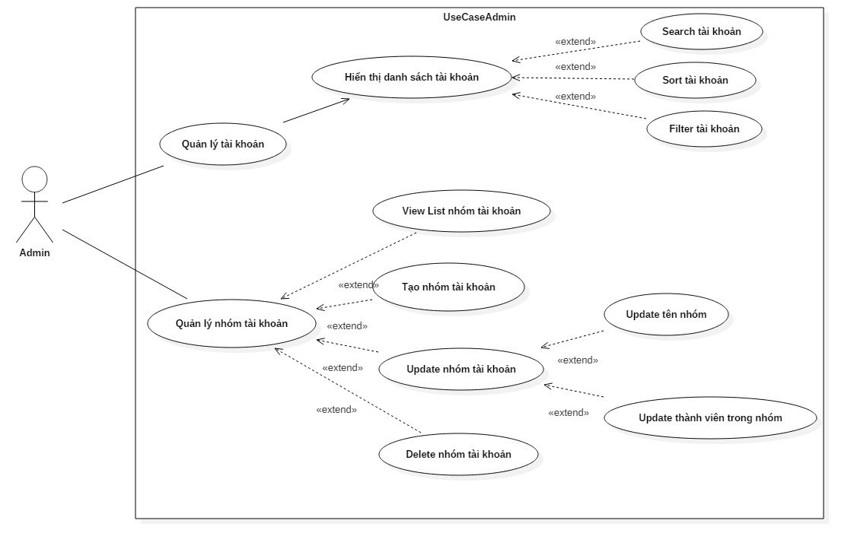

* 1. State diagram
  2. Architectural System
  3. Component diagram

1. Functional Requirements
   1. Member
      1. Login

* Actor: Member, Manager, Admin (Sau đây sẽ gọi chung là User)
* Purpose*:* User có thể đăng nhập vào hệ thống.
* Require:
* User phải có Account trong hệ thống AMS (Account Management System).
* Flow
* Khi User vào hệ thống thì hệ thống sẽ hiển thị màn hình [Home Page].
* User sẽ click vào button [Đăng nhập] để chuyển sang màn hình [Form đăng nhập]
* Hệ thống hiển thị [Form đăng nhập] bao gồm các thông tin:
  + *User name
  + *Password
* Nếu User name và Password đúng thì hệ thống sẽ chuyển sang màn hình [Home Page] với trạng thái là đã login và có Role là Role của User name nhập vào
* Ngoài ra trên màn hình này còn có checkbox “Remember me”, nếu User select checkbox này thì Brower sẽ lưu lại User name và Password trên brower
* Other relevant functions: [Logout].
* Screen Design & Data Description

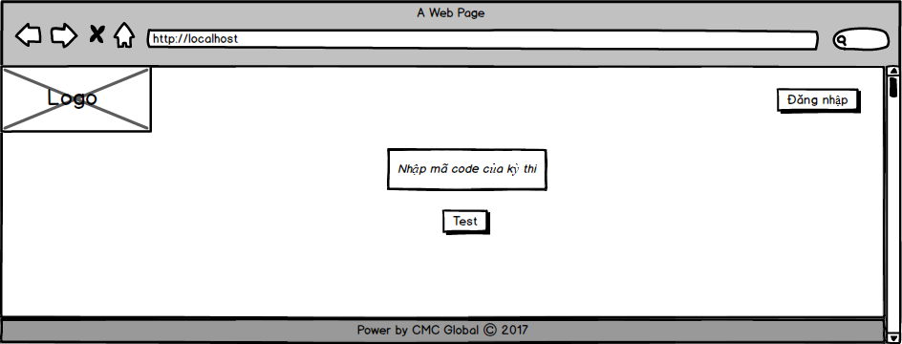

1. *Màn hình Home Page khi chưa đăng nhập*

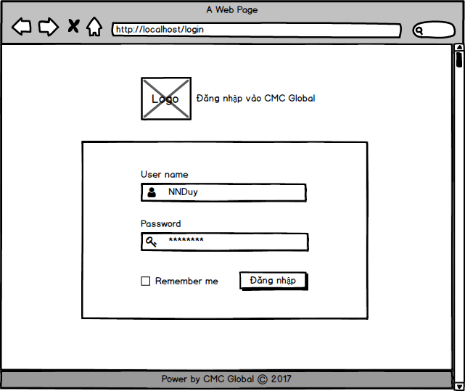

1. *Form login*
   * 1. Logout

* Actor: Member, Manager, Admin (sau đây sẽ gọi chung là User)
* Purpose*:* User có thể đăng xuất khỏi hệ thống.
* Require:
* User đã đăng nhập vào trong hệ thống (xem [Login]).
* Tại bất kì màn hình nào (ngoại trừ màn hình [Thực hiện Test Bài thi]) thì User cũng có thể thực hiện usecase này
* Flow
* User click vào button  ở cạnh Tên của User (nằm ở góc phải của brower)
* Sau đó hệ thống sẽ xổ xuống submenu, trong submenu có button “Đăng xuất”
* Khi User click vào button “Đăng xuất” thì hệ thống sẽ đăng xuất tài khoản của User và chuyển về màn hình [Home Page] khi chưa đăng nhập
* Other relevant functions: [Login].
* Screen Design & Data Description

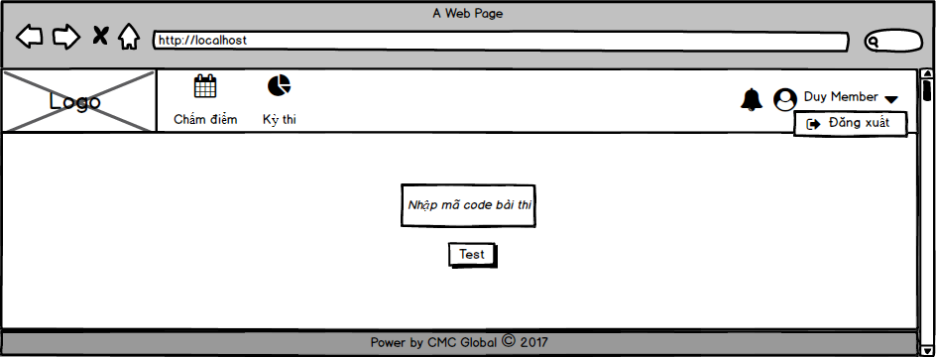

1. *Form logout*
2. Non-functional requirements

Usability

N/A

Reliability

N/A

Performance

N/A

upportability

N/A

Design Constraints

Mockup Design

On-line User Documentation and Help System Requirements

N/A

Purchased Components

N/A

Interfaces

User Interfaces

N/A

Hardware Interfaces

N/A

Software Interfaces

N/A

Communications Interfaces

N/A

Environment

Target Environment

N/A

Development Environment

N/A

Database

N/A

Licensing Requirements

N/A

Legal, Copyright, and Other Notices

N/A

Applicable Standards

N/A

1. Appendix

N/A

1. Wiki